День 13. 18.06.2025 г.
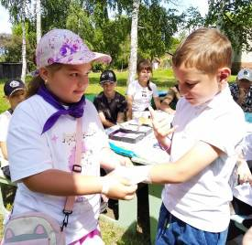
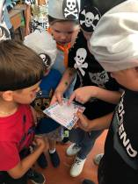
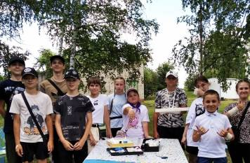
Сегодня тринадцатый день нашей лагерной смены. Все идет по плану, как обычно зарядка, минутка здоровья, завтрак. Как обычно прошла минутка здоровья «Зеленая аптечка» и оказание первой помощи. Не всегда удается избежать укусов насекомых. Иногда достаточно одного укуса, чтобы испортилось настроение, и долгое время ощущался неприятный зуд. В таких случаях могут помочь растения, как одуванчик. Он используется для избавления от зуда и жжения при укусах насекомых. Больное место смазывают белым млечным соком, появляющимся на срезе листа или цветоносного побега. Таким образом, ребята узнали очень много интересного о лекарственных травах, убедились в том, что они помогают нам заботиться о нашем здоровье. А для этого мы должны беречь наши леса, поля, горы, с уважением относиться к нашей природе.
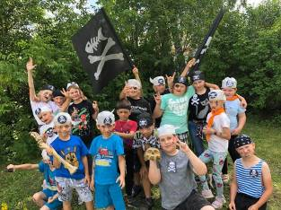
Пожалуй, один из самых распространенных и любимых детьми лагерных дней – День пиратов. 18 июня в лагере «Радуга» прошел день, посвященный бесстрашным пиратам.
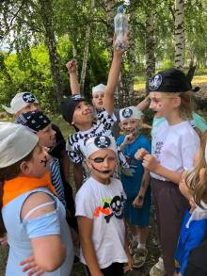
Сегодня ребята поучаствовали в поисково - игровой программе «Поиск сокровищ». Одноглазым Джо было зачитано письмо от бесстрашного пирата Джона Сильвера, где говорилось о кладе и как его найти. Ребята отгадывали загадки, в эстафетных соревнованиях ребята учились преодолевать препятствия различной сложности. Ребята проявили ловкость, смекалку, быстроту и все вместе дружно отыскали заветный сундук с сокровищами! В процессе игры ребята получили массу положительных эмоций.

